游戏名称 | 甜點工廠(食品小工廠)
系列
级数(册次)
单元
句型
单字
过关题数 | 10
游戏内容
游戏进行方式：
甜點工廠準備開工囉！奇瓦迪站在輸送帶後面，面前是一個打開的甜點盒子，奇瓦迪頭上有打散的句子，學生依序將單字拉至盒子裡面，輸送帶下方會同時出現逐漸組合成的句子。句子完成時，學生按下 "Done" 按鍵，如果句子正確，甜點盒便會打包好，由輸送帶送走，上方计分处會增加一個盒子，答对全部十题后，學生獲勝；；若句子錯誤，甜點盒便會化為一陣煙消失，同時上方红心会减少一颗，三颗心都消失时，游戏结束。游戏结束时依据答对题数给予部分金币。
学生成功完成任务时，结束画面会出现 WELL DONE! 字样加上洒小彩花庆祝；反之若挑战失败则出现 Game Over 字样，下方出现 Try Again，学生可选择 Try Again 再次挑战或直接离开游戏。



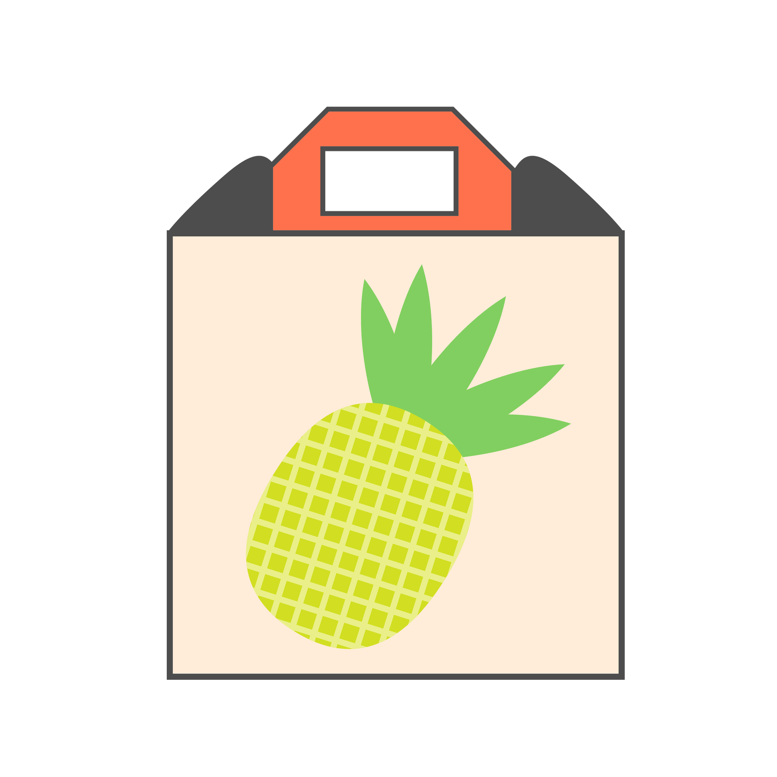
going
I'm
watch
to
baseball
a
game
I'm
going
to
X5

